Communicatieplan
Naar aanleiding van het werkplan 2015-2020

Auteur: Edwin van Halem
Rol: PR & Communicatie functionaris
pr@huysmangroep.nl

Datum totstandkoming: 16-01-2016
Plaats: Zwolle
Versie: 1.1
Datum laatste aanpassing: 16-01-2016

Opdrachtgever: Vereniging Huysmangroep III
Contactgegevens: voorzitter-vereniging@huysmangroep.nl
Bram Overweg
Adres: Almelose kanaal 23
8012 BX Zwolle

Inleiding
In het communicatieplan wordt beschreven en vastgelegd hoe wij als groep omgaan met communicatie naar leden, potentiële leden, oud-leden, ouders, vrijwilligers en buren. In hoofdstuk 1 behandelen we de aanleiding en context, in hoofdstuk 2 analyseren we problemen. Vervolgens wordt in hoofdstuk 3 de doelstelling en het eindresultaat van dit plan beschreven. In hoofdstuk 4 behandelen we de randvoorwaarden en doen we een risicoanalyse. In hoofdstuk 5 staat de aanpak beschreven.

Inhoudsopgave

Inhoud
Inleiding 2
Inhoudsopgave 3
Hoofdstuk 1 Aanleiding en context 5
Procesbeschrijving 6
Hoofdstuk 2 Probleemanalyse en probleemstelling 7
Intern 7
Extern 7
Communicatie naar ouders en jeugdleden 7
Eenduidige profilering en imago als groep 7
Afbakening 7
Betrokkenheid binnen de organisatie 7
Tijdsplan 7
Hoofdstuk 3 Doelstelling en eindresultaat 8
Doelstelling 8
Eindresultaat 8
Hoofdstuk 4 Randvoorwaarden en risicoanalyse 10
Randvoorwaarden 10
Expertise 10
Tijd 10
Steun 10
Risicoanalyse 11
Kwetsbaarheden 11
Maatregelen 12
Hoofdstuk 5 Aanpak 13
Globale planning 13
Communicatieteam 14
Huysstijl 15
Realiseerbaarheid 15
Bruikbaarheid 15
Continuïteit 15
Website 2.0 16
Technisch 16
Huysboek 2.0 17
Een vervanger voor het kraaiennest 17
Content 17
Databank (cloud) 18
Communicatiebeleid 18
Aandachtspunten 18
Omgevingsanalyse 18
Aandachtspunten 18

Hoofdstuk 1 Aanleiding en context
De Huysmangroep heeft jeugdleden, vrijwilligers, oud-leden, leiding, potentiële leiding, potentiële jeugdleden, buren een gewenste uitstraling en een imago. Tussen deze partijen vindt communicatie plaats. Dit communicatieplan beschrijft onder andere wat we van plan zijn, wat het verwachte eindresultaat is van dit plan en de voorwaarden en risico’s tijdens de uitvoering van dit plan.

In 2014 is er tijdens een stavenavond een aanzet gegeven tot het werkplan 2015-2020. Hierin wordt onder andere beschreven dat er een communicatieplan moet komen om afspraken te maken over interne en externe communicatie.
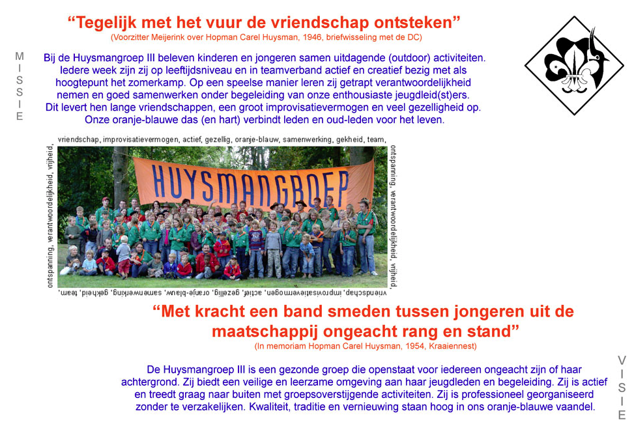

De algemene doelstelling van dit communicatieplan is

“De Huysmangroep III een gezicht geven in de omgeving van Zwolle.” en “ Een heldere en eenvoudige communicatie naar binnen en naar buiten.”

De totstandkoming van de doelstelling is:

“Een allesomvattend levend plan waarbij het gebruik van verschillende eigentijdse communicatiemiddelen wordt beschreven om een eenduidige, afgesproken, interne en externe communicatie te verwezenlijken, rekening houdende met doelgroep, potentie en wetgeving.”

Procesbeschrijving
Het communicatieplan is een levend, continue wijzigend plan. Er wordt naar de doelstelling toegewerkt, dit wordt in stapjes gedaan. De werkmethode die we hiervoor gebruiken komt veel overeen met “scrum”.

Deze werkwijze is benodigd omdat het project te veelomvattend is om in de startfase al te weten hoeveel werk er te verzetten is en welke eisen daaraan verbonden zijn.

Naarmate het project vordert zullen wij steeds beter in staat zijn om in te schatten wat de eisen van ieder onderdeel beschreven in dit plan zijn.

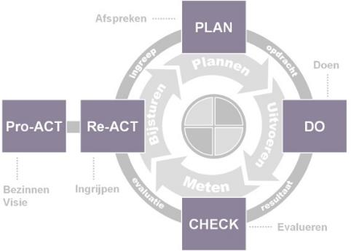

Gedurende het project zullen wij continue onze werkwijze evalueren, en hierop acteren, Op deze manier blijven wij productief, efficiënt en effectief.
Voor de planning in detail maken wij gebruik van het “scrumboard” genaamd Trello, dit is een tool waarbij iedereen taken aangewezen kan krijgen, deze taken kunnen checklists, een einddatum en categorie bevatten. We kunnen van elkaar zien wie waarmee bezig is en of dit in lijn loopt met de planning.
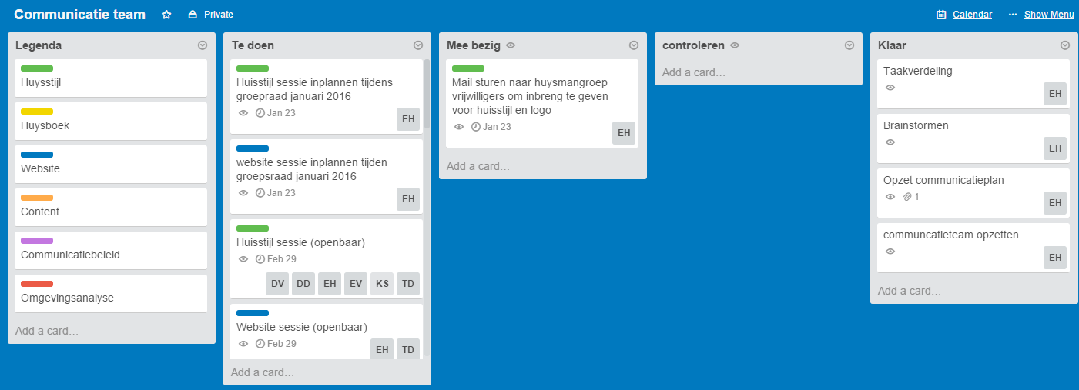

Hoofdstuk 2 Probleemanalyse en probleemstelling

De Huysmangroep heeft momenteel geen eenduidige interne en externe communicatie.

Intern
Er is soms gebrekkige informatievoorziening voor vrijwilligers. Wanneer je wekelijks bij de groep betrokken bent of leiding geeft krijg je alles wel mee, maar waar staat de informatie die er echt toe doet, en die voor iedereen handig is om te weten? Wie is waar verantwoordelijk voor, hoe gaan we met bepaalde situaties om, vaak wordt er het argument gebruikt “zo doen we het altijd”. Maar waarom doen we het op de manier zoals we het doen?

Extern

Communicatie naar ouders en jeugdleden
Er ontbreekt een eenduidige externe communicatie richting ouders en jeugdleden. Brieven naar ouders worden verstuurd per speltak, wie controleert deze brieven? Waar moeten deze brieven aan voldoen? Welke boodschap willen we uitdragen?

Eenduidige profilering en imago als groep
Naast de missie en visie, staat er nergens beschreven hoe wij ons als groep willen uiten, wat wij willen uitdragen en op welke manier we dat doen. Daarnaast is er geen huisstijl, er is ooit een logo gemaakt, maar het origineel is onvindbaar, kopieën zijn van slechte kwaliteit.

Afbakening

Betrokkenheid binnen de organisatie
Iedereen binnen de Huysmangroep die een boodschap naar buiten brengt dient zich te houden aan de in dit plan gemaakte afspraken en standaarden.

Tijdsplan
Dit plan is in eerste instantie bedoeld voor de periode van 2015-2020, daarna wordt verwacht door te gaan met planmatig communiceren en eventueel verbeteringen aan te brengen in de afspraken die er zijn gemaakt.

Hoofdstuk 3 Doelstelling en eindresultaat

Doelstelling
Het verbeteren van de interne en externe communicatie van de Huysmangroep door middel van het vaststellen van afspraken. Het vaststellen van hoe wij ons als groep willen uiten, en hoe we dat denken te realiseren. Het gebruiken van tools of middelen die aansluiten bij de doelgroep van de boodschap.

Eindresultaat
Hieronder staat beschreven wat wij na uitvoering van het communicatieplan denken te hebben gerealiseerd.

Een huisstijl
Een set van documenten waarbij we kleurgebruik vaststellen, diverse logo’s en templates maken ten behoeve van (online) communicatie, denk hierbij aan flyers, folders, beeldmateriaal voor online social media profielen, banners logo’s etc.

Een communicatiebeleid
Een beleid waarin staat hoe we communiceren, wat we wel (en niet) communiceren, hoe we omgaan met taal, welke middelen we gebruiken, wat we wel (en niet) laten zien aan wie. Wie er verantwoordelijk is voor de uitgedragen boodschap en wie er bevoegd is tot het delen van een boodschap op een bepaald platform.

Een omgevingsanalyse
Een analyse over de Huysmangroep in verhouding tot andere groepen in de regio, de potentiële leden, de ledenaantallen, statistieken t.o.v. andere scoutinggroepen uit de regio.

Een mobiele website
Een website die zowel vrijwilligers, jeugdleden als ouders informeert over de Huysmangroep en de ontwikkelingen die er plaatsvinden binnen onze groep. Deze website moet technisch goed in elkaar zitten, doelgericht zijn, overzichtelijk zijn en de continuïteit moet gewaarborgd worden door middel van documentatie.

Huysboek 2.0
Het huysboek zoals het nu bestaat is een document dat iedereen kent, maar niemand heeft het gelezen, toch staat het huysboek boordevol handige informatie. Door middel van het te ontwikkelen huysboek 2.0 willen we ervoor zorgen dat dezelfde informatie op een leukere manier gepresenteerd wordt, zodat het huysboek ook daadwerkelijk gelezen wordt.

Behoud en/of groei van het ledenbestand
We gaan zorgdragen voor een behoud van het aantal jeugdleden, daarnaast gaan we actief op zoek naar potentiële nieuwe leden door middel van gerichte acties en campagnes.

Een vervanger voor het kraaiennest
Omdat het kraaiennest is gestopt met bestaan, is er vraag naar een vervangende informatievoorziening naar leden en ouders, deze informatievoorziening kan op verschillende manieren worden ingevuld, bijvoorbeeld: een Blog op de website, fotomateriaal of videomateriaal.

Een databank
Omdat we gemerkt hebben dat er gebrek is aan continuïteit, er brondocumenten zoek raken en het wiel steeds opnieuw moet worden uitgevonden, is er belang bij een databank. Een voorbeeld van een databank is een online cloud opslag, waar alle belangrijke afspraken, documenten en beeldmateriaal worden opgeslagen. Deze databank dient voor meerdere mensen toegankelijk te zijn en er moeten rechten toegekend kunnen worden.

Hoofdstuk 4 Randvoorwaarden en risicoanalyse

Randvoorwaarden

Expertise
Voor het uitvoeren van dit plan is er behoefte aan expertise op verschillende vlakken, we hebben kennis nodig op het gebied van web ontwikkelen, web beheer, videomontage, fotografie en schrijven. Daarnaast is expertise op het gebied van marketing & communicatie zeer welkom voor het uitdenken van bepaalde acties en strategieën.

Tijd
Voor het uitvoeren van het communicatieplan is een periode uitgetrokken: 2015-2020. Dit is een erg ruim kader, bewust houden we rekening met enkele tegenslagen, bijvoorbeeld: communicatie-team leden die plots geen input meer leveren of resultaten die niet voldoen aan de verwachtingen van de Huysmangroep en daarom extra tijd kosten.

De huisstijl, de website en het huysboek moeten af zijn vóór “100 jaar Huysmangroep”.

Steun
Voor het uitvoeren van dit plan hopen wij op volledige steun van de leden van de Huysmangroep, grote besluiten dienen genomen te worden in de groepsraad, maar om de vaart er in te houden vraag ik steun en begrip voor het feit dat we soms zelf keuzes moeten maken. Uiteraard zullen wij bij elk besluit alle disciplines en uitgangspunten van de vereniging meenemen in de overweging.

Risicoanalyse
Indien risico's in een vroeg stadium worden herkend, kunnen deze beter beheerst of zelfs voorkomen worden tegen geringere kosten of kostenneutraal.

Kwetsbaarheden
- Het wegvallen van communicatieteamleden of andere vrijwilligers van de Huysmangroep die kennis hebben op een bepaald vakgebied kan een gat veroorzaken in onze continuïteit.

- Het zoek raken van documenten en bestanden die leidend zijn om het voortbestaan van het communicatieteam en al haar activiteiten te waarborgen.

- Draagvlak binnen de groep is zeer belangrijk, wanneer draagvlak binnen de vereniging ontbreekt, zal ondersteuning wegvallen en is de kans op falen aanzienlijk groter.

- Wetgeving omtrent beeldmateriaal van jeugdleden kan het maken en publiceren van beeldmateriaal dwarsliggen, wanneer ouders bijvoorbeeld niet willen dat hun kind op de website of online media geplaatst wordt.

Auteurswet
Artikel 20 Portretrecht: publicatie door de fotograaf van een in opdracht gemaakt portret
1
Tenzij anders is overeengekomen is degene, wien het auteursrecht op een portret toekomt, niet bevoegd dit openbaar te maken zonder toestemming van den geportretteerde of, gedurende tien jaren na diens overlijden, van diens nabestaanden.
2
Bevat eene zelfde afbeelding het portret van twee of meer personen, dan is ten aanzien van de gansche afbeelding de toestemming vereischt van alle geportretteerden of, gedurende tien jaren na hun overlijden, van hunne nabestaanden.
3
Het laatste lid van het voorgaande artikel is van toepassing.

Artikel 21 Portretrecht: publicatie van een niet in opdracht gemaakt portret
Is een portret vervaardigd zonder daartoe strekkende opdracht, den maker door of vanwege den geportretteerde, of te diens behoeve, gegeven, dan is openbaarmaking daarvan door dengene, wien het auteursrecht daarop toekomt, niet geoorloofd, voor zoover een redelijk belang van den geportretteerde of, na zijn overlijden, van een zijner nabestaanden zich tegen de openbaarmaking verzet.

Maatregelen
Maatregelen die moeten worden genomen om bovenstaande kwetsbaarheden af te vangen zijn:

- Werken in teams, er mag niemand alleen werken, wanneer er iemand wegvalt, moet er voldoende kennis gedeeld zijn om door te gaan waar we gebleven waren.

- We moeten onze documenten goed beheren, een databank is hier een goede oplossing voor, zo blijft alle data bewaard, wanneer er een computer crasht, blijft de data bewaard.

- Om draagvlak te waarborgen moeten we binding behouden met de meerderheid van de vereniging, dit kan door middel van inspraak in de geplande veranderingen, openbaar zijn als communicatieteam (vergaderingen mogen bijgewoond worden), bij aanzienlijke veranderingen dient er eerst akkoord te worden gegeven in de groepsraad.

  - Bij aanzienlijke veranderingen zoals de website en het huysboek dient “parallel deployment” te worden toegepast. Dit betekent dat we de oude en de nieuwe versie beide draaiende hebben totdat we als groep besluiten over te gaan op de nieuwe versie, tot die tijd kan nog altijd worden teruggegaan naar de oude versie mocht er iets mis gaan.

- Om problemen te voorkomen met beeldmateriaal dient er in het inschrijfformulier de keuze te worden opgenomen of de ouder akkoord gaat met eventueel publiceren van beeldmateriaal op onze website en/of mediakanalen, zodat eventuele geschillen voorkomen kunnen worden. Hierbij wordt vermeld dat dit alleen gaat om onze eigen kanalen, wanneer wij beeldmateriaal willen gebruiken in de krant of voor reclamedoeleinden dient er contact te worden opgenomen met de betreffende ouders en moet hier expliciet akkoord voor worden gegeven.

  - Voor bestaande leden dient een apart formulier te worden ingevuld waarbij moet worden aangegeven of het lid en/of de ouders/verzorgers (indien < 18) hiermee akkoord gaan.
  - Voorbeeldtekst

“De Huysmangroep kan foto- of videoreportages maken van opkomsten, kampen, en activiteiten. Deze foto’s worden alleen gebruikt voor publiciteitsdoeleinden van de vereniging op de website of in brochure, etc. Met het ondertekenen van het inschrijfformulier verklaart u akkoord te gaan met de publicatie van dit materiaal tenzij u uw bezwaar van tevoren schriftelijk hebt aangegeven. Wanneer wij beeldmateriaal willen gebruiken in de pers wordt hier expliciet per geval toestemming voor gevraagd.”

Hoofdstuk 5 Aanpak
Voor het realiseren van de geplande stappen is het noodzakelijk een team te vormen met geschikte, ervaren mensen die het leuk vinden een steentje bij te dragen.

Aan ieder te realiseren product wordt tijdens de oriëntatie / brainstorm meer invulling gegeven, de resultaten hiervan worden vastgelegd.

Naar aanleiding van de brainstormsessie is naar voren gekomen dat er eerst een huisstijl moet zijn voordat er überhaupt een huysboek of website gemaakt kan worden.

Voor het beheren van de detailplanning gebruiken we een “scrumboard” genaamd Trello.

Globale planning
 | Stap/Fase | Resultaat | Deadline | Aantal uren
1 | Opzet communicatieplan | Communicatieplan | Groepsraad jan ‘16 | 8
2 | communicatieteam vaststellen | communicatieteam | Groepsraad jan ‘16 | 12
3 | Oriëntatie / brainstormen met team | Taakverdeling, detail stappenplan | Groepsraad jan ‘16 | 4
4 | Mail naar alle leden, input leveren voor logo en huisstijl ideeën | Een verzameling ideeën van hoe de groep denkt dat het moet worden. | Groepsraad jan ‘16 | 4
5 | Huisstijl | Een compleet huisstijl, logo’s, templates, beshrijving van kleurengebruik, onderbouwing van gemaakte keuzes | Groepsraad feb ‘16 | 30
4 | Plan website | Een gedetailleerd plan met onderbouwde keuzes, inventarisatie van huidige site. | Groepsraad mrt ‘16 | 16
5 | Flyer | Een promotieflyer t.b.v. werving nieuwe leden | 1 apr ‘16 | 8
6 | Opzet communicatiebeleid | Eerste versie communicatiebeleid | 1 apr ‘16 | 16
7 | Opzet omgevingsanalyse | Eerste versie omgevingsanalyse | Groepsraad apr ‘16 | 16
8 | Opzet databank | Databank t.b.v. beheer documenten en bestanden | 1 jun ‘16 | 8
9 | Realisatie huysboek 2.0 | Huysboek magazine (online pdf) en enkele exemplaren | 30 dec ‘16 | 30
10 | Realisatie huysstijl 2.0 | Diverse bruikbare templates en bestanden in verschillende formaten | 30 dec ‘16 | 20
11 | Eerste ontwerp website 2.0 | Volgens plan website | 30 dec ‘16 | 50
12 | Realisatie nieuwe banner | Bisonyl of katoenen doek t.b.v. promotie | 1 mrt ‘17 | 8
Deze planning is globaal en leeft, naarmate we vorderen wordt er meer duidelijk over te nemen stappen.

Communicatieteam
 | Wie | Kennis | Opleiding | Taak / wens
1 | Danique Diender | Photoshop, illustrator, Indesign, Flash, Video, Fotografie | Grafisch vormgeven | Huisstijl, videomateriaal,  Fotomateriaal
2 | Kiki van Schubert | Adwords, schrijft blogs, reclame maken, Basisprincipes photoshop | Journalistiek | Blogs op website, facebook etc.
3 | Eliene Veltman | Taalvaardig, overbrengen  Docentschap | Nederlands | Politiek correcte teksten, ouderbrieven
4 | Edwin van Halem | Webdesign, diverse programmeertalen, drukwerk, zoekmachineoptimalisatie, social media, excel | Grafisch management, + HBO ICT – software enigneer | Algemene leiding,  Communicatieplan, communicatiebeleid, website
5 | Daan Vulkers | Binding met groep, weet hoe alles werkt, meer algemene kennis, schrijft leuk | Verpleegkunde | Stukjes voor de website, promofilmpjes, kledinglijn? -> 100jr huysmangroep
6 | Tom Dijkslag | Webdesign, websites, typografie, logo’s, kleur | Interaction design | Alle (online) media

Huysstijl
De kleuren hebben we al, we moeten het simpel houden.
Niet teveel pimpen, wel bij de tijd blijven, balans houden.
Combinatie van traditie en moderne stijl.

Realiseerbaarheid
Ten behoeve van de realiseerbaarheid maximaal 2 kleuren gebruiken, wanneer het logo dan gebruikt wordt op bijvoorbeeld kleding, drukt dit de kosten, we moeten hierbij ook rekening houden met het feit dat dunne lijntjes lastig te borduren zijn.

Bruikbaarheid
Logo’s en andere huysstijlelementen moeten op 300 DPI en op 92 DPI worden geëxporteerd, zodat deze voor print en webdoeleinden kunnen worden gebruikt.

Continuïteit
We moeten alle bronbestanden goed (online) bewaren, zodat we deze eventueel kunnen aanpassen of gebruiken voor drukdoeleinden.

- Logo
  - ico 32 x 32
  - ico 64 x 64
  - vectorbestand
  - webbestand (low-res png transparant)
  - vierkante afmetingen, en rechthoekige afmetingen
- A4 template
  - T.b.v. promotiemateriaal
- A5 template
  - T.b.v. promotiemateriaal
- Briefpapier
  - T.b.v. briefkop etc.
- Banner
  - Textiel of bisonyl

Website 2.0
De website moet responsive worden, en dus op alle mobiele apparaten en tablets werken, de menustructuur moet maximaal 3 levels (diepte) hebben -> breadcrumbs.
HIII
III
Gericht naar ouders en kids, info voor vrijwilligers meer verstopt.
- Gemakkelijk afmelden en inschrijven
- Minder oranje blauw, rustiger
- Terminologie -> menu
- Social media-integratie
- Meer met foto- en videomateriaal, vlogs, blogs
- Analytics tools voor het verzamelen van gebruikersgedrag

In de groepsraad wordt vermeld dat we bezig gaan met de website, de mensen die het leuk vinden om een bijdrage te leveren worden uitgenodigd voor een meeting, we willen zoveel mogelijk kennis en gegevens verzamelen van hoe de huidige website werkt, en wat de ideeën zijn voor de toekomst.

Technisch
Aandachtspunten voor dit gesprek:
- DNS redirect
- Login systeem
- HuysmanID
- Smoelenboek -> SOL
- Digitale formulieren koppeling met mailadressen
- autorisatie
- Adminaccount
  - Volledige bevoegdheid (Tom, Jaap, Frans, Edwin)
- Beheeraccount
  - berichten plaatsen en wijzigen (rest van communicatie team)

Huysboek 2.0
Saai regelement leuk verpakken
Beeld vervangt tekst
Tekst mag in principe niet aangepast worden, in principe.

Eerst huysstijl concreet hebben voordat er met het huysboek begonnen kan worden, we kunnen al wel beginnen met het vinden van leuk beeldmateriaal en het maken van informatieve afbeeldingen.
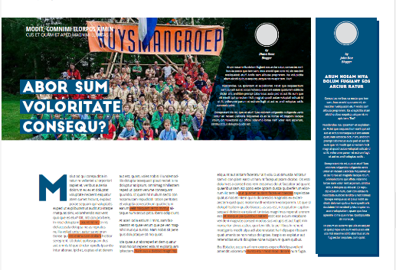

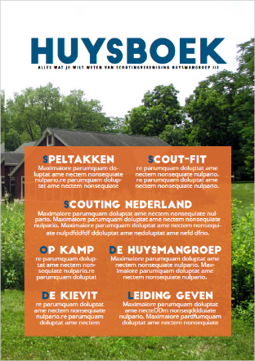
Een vervanger voor het kraaiennest
De jeugd van tegenwoordig is steeds meer gewend aan tablets, snelle informatievoorziening en overzicht.

We moeten meer gebruik maken van foto en videomateriaal

Content

Foto’s
Foto’s op facebook mogen met de telefoon gemaakt worden, foto’s in de pers moeten van professionele kwaliteit zijn. Foto’s van insignes maken, vrijstaand maken en plaatsen in het huysboek.

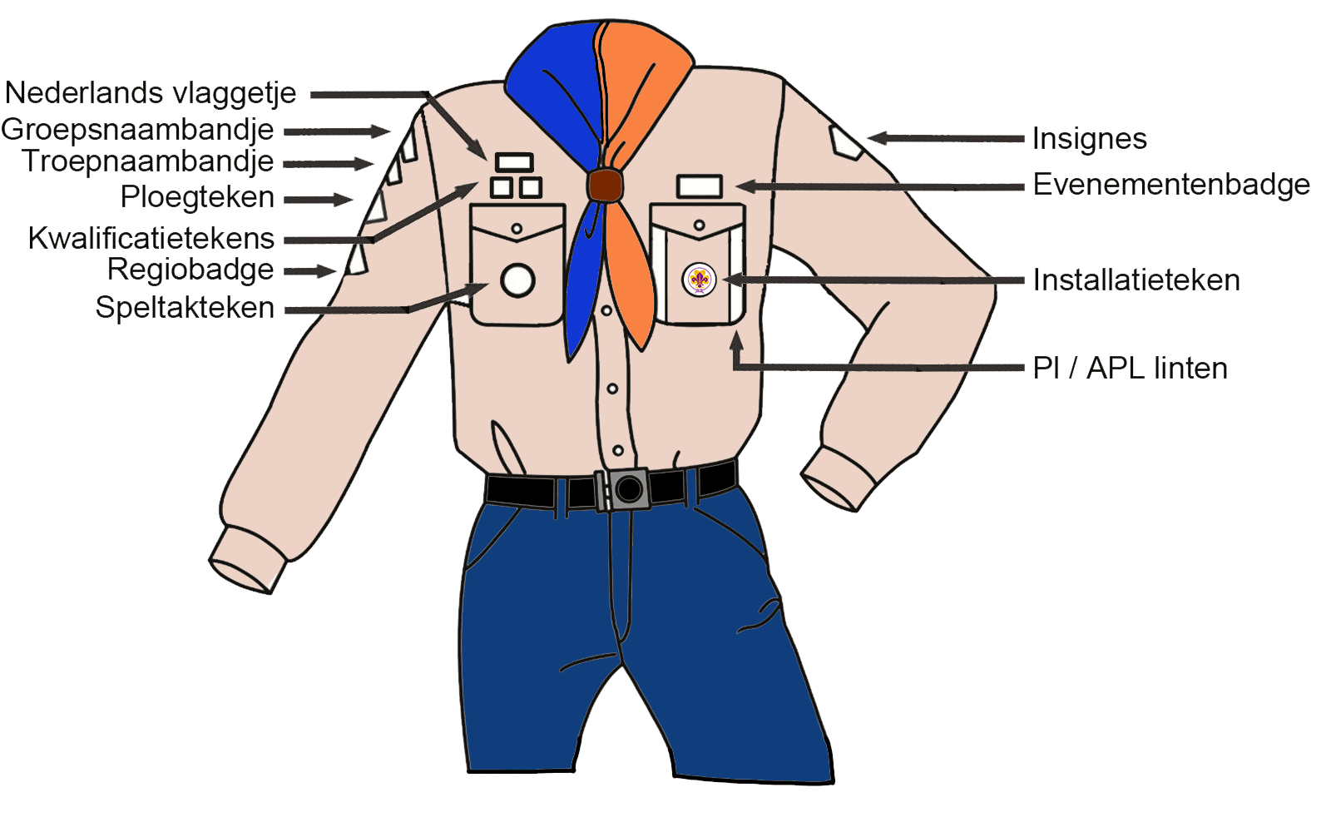
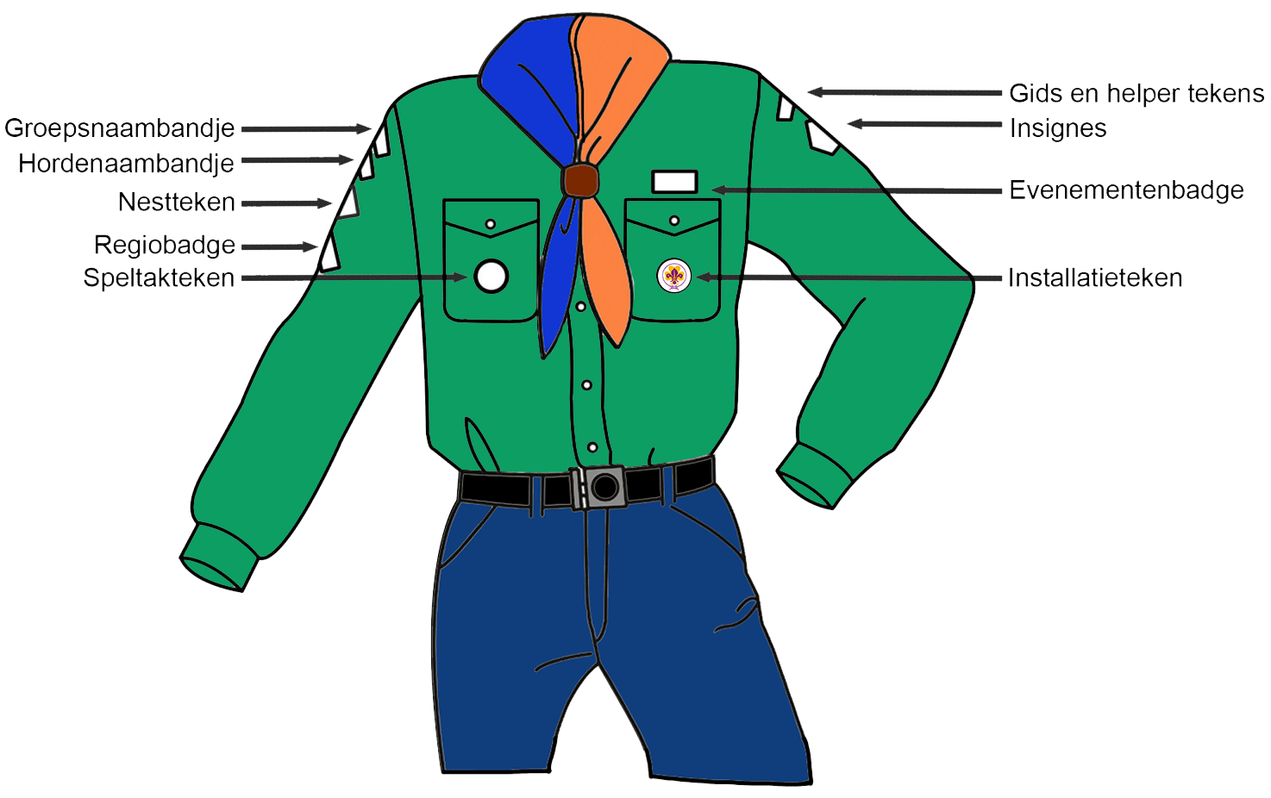
- Welk insigne moet op welke plek per speltak
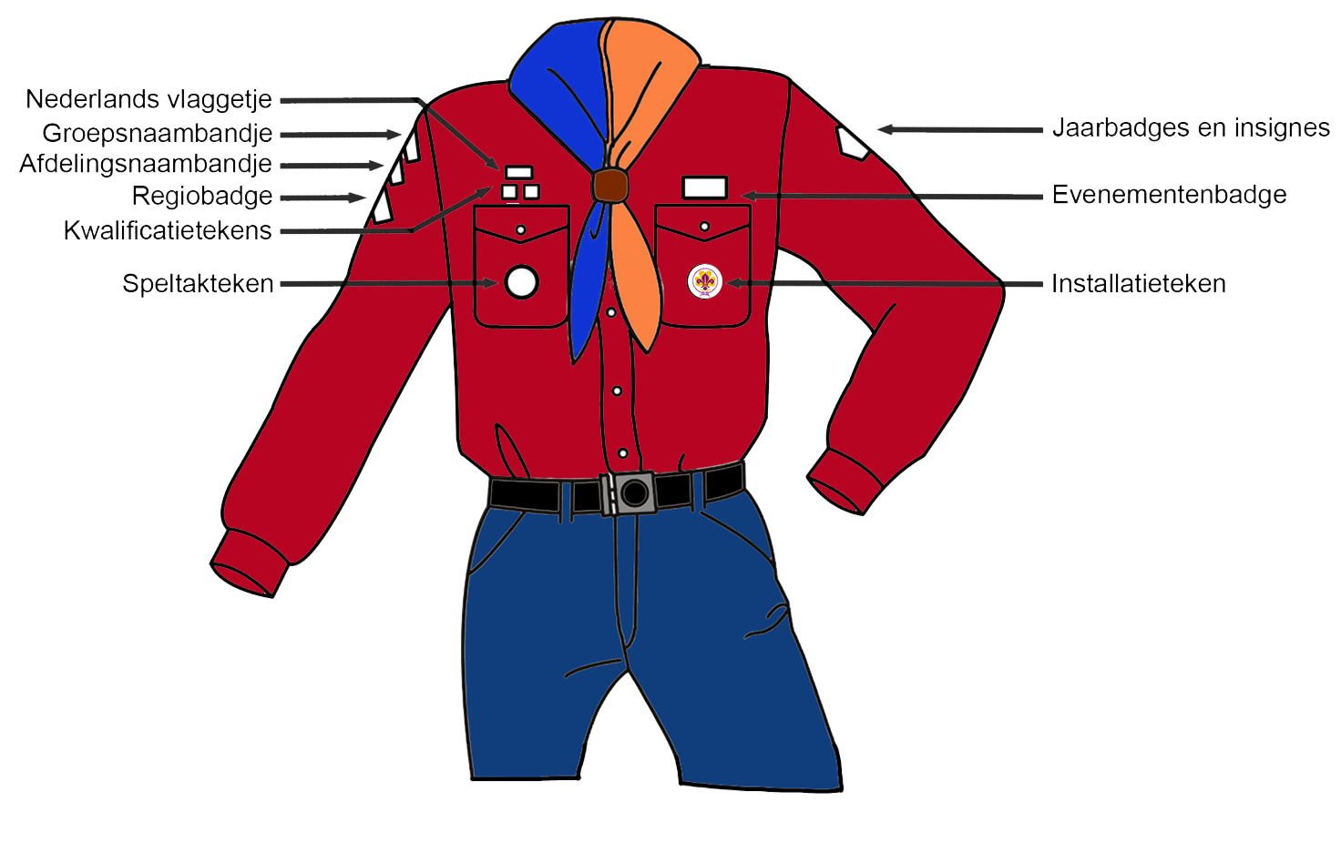

Video’s (Vlog)
Tekst van het huysboek proberen deels te vervangen voor videomateriaal dat we kunnen verwerken in het huysboek d.m.v. QR codes etc.

Informatief beeldmateriaal
- Knopen
- Filmpje per speltak, wie, wat, waarom, hoe, kom kijken!!

Tekst (Blog)
Tekst ondersteunen door veel beeld
Kopjes gebruiken om overzicht te behouden, tekst moet kort maar krachtig zijn.

Databank (cloud)
- Dropbox, google drive, OneDrive of ???
- Kosten?
- Eisen?

Communicatiebeleid
Een beleid waarin staat hoe we communiceren, wat we wel (en niet) communiceren, hoe we omgaan met taal, welke middelen we gebruiken, wat we wel (en niet) laten zien aan wie. Wie er verantwoordelijk is voor de uitgedragen boodschap en wie er bevoegd is tot het delen van een boodschap op een bepaald platform.

Aandachtspunten
- Is alle content die we plaatsen geschikt voor alle doelgroepen en leeftijden
- Is het in lijn met onze missie en visie
- Waar trekken we een grens, wat kan wel, wat kan niet
- Wetgeving, auteursrecht, privacy etc.
- Welke platforms gebruiken we, wat plaatsen we op welk platform
- Wat is het imago dat we willen uitdragen

Omgevingsanalyse
Een analyse over de Huysmangroep in verhouding tot andere groepen in de regio, de potentiële leden, de ledenaantallen, statistieken t.o.v. andere scoutinggroepen uit de regio.

Aandachtspunten
- Gebruikmaken van de data op SOL
- In welke wijken zitten potentiële leden
- Op welke basisscholen zitten potentiële leden
- Verhouding Huysmangroep t.o.v. landelijk en regionaal gemiddelde

